اعدادية أحمد الطيب بنهيمة المادة: الفيزياء المستوى: السنة الثالثة

نيابة أسفــــــــــــــــي الفرض الاول الأسدس الثاني:2013/2014

الاسم و النسب........................................... القسم ........................... النقطة .............................

ـــ التمرين الاول: نعتبر و  نقطتين من عجلة سيارة تمر بالقرب من نوفل الواقف على الرصيف. حدد طبيعة مسار هذه النقط حسب المرجع المشار اليه في الجدول مستعينا بالتوضيحات اسفله مع الاشارة الى حالتها (في حركة ام في سكون).

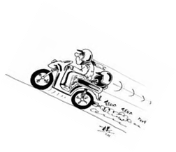

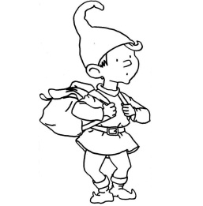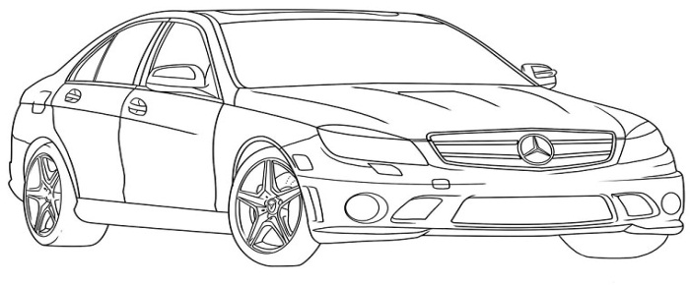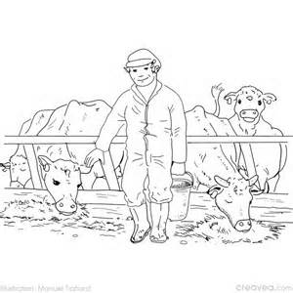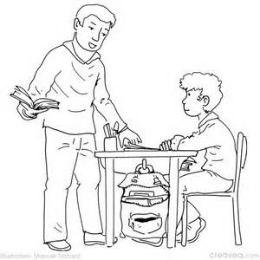

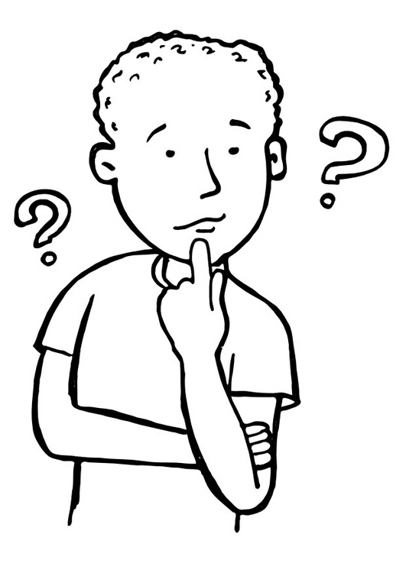





نوفل

|  |  |  |  |
| --- | --- | --- | --- |
| النقطة | | النقطة | |
| الحركة | المسار | الحركة | المسار | المرجع |
|  |  |  |  | السائق |
|  |  |  |  | نوفل |

مسار دائري مسار مستقيمي مسار متعرج

**ـــ** التمرين الثاني: توجد على قارعة الطريق عند مدخل قرية تمتد على مسافة علامة

تحديد السرعة قطع سائق السيارة هذه القرية خلال بينما قطعها راكب

دراجة نارية في ظرف من هو الذي احترم علامة تحديد السرعة؟ علل جوابك.

..................................................................................................................................................................................................................................................................................................................................................................................................................................................................................................................................................................................................................................................................................................................................................................................................................................................................................................................................................................................................................................................................................................................................................................................................................................................................................................................................................................................................................................................................................................................................................................................................................................................................................................................................................................................................................................................................................................................................................................................................................................................................................................................................................................................................................................................................................................................................................................................................................................................................................................................................................................................................................................................................................................................................................................................................................................................................................................................................................................................................................................................................................................................................................................................................................................................................................................................................................................................................................................................................................................................................................................................................